Московский государственный университет имени М.В. Ломоносова

Международный союз молодых ученых

Международная общественная организация содействия общественной дипломатии,
научно-образовательному и молодежному сотрудничеству «Евразийское Содружество»

Всероссийская молодежная общественная организация
«Российский союз студенческих организаций»

Всероссийский клуб молодых исследователей

Студенческий союз МГУ имени М.В. Ломоносова

МЕЖДУНАРОДНЫЙ МОЛОДЕЖНЫЙ НАУЧНЫЙ ФОРУМ
«ЛОМОНОСОВ-2020»


International Youth Scientific FORUM
«Lomonosov-2020»

XXVII Международная научная конференция студентов,
аспирантов и молодых ученых
«Ломоносов»
27th International Scientific Conference for Undergraduate and Postgraduate Students and Young Scientists
«LOMONOSOV»

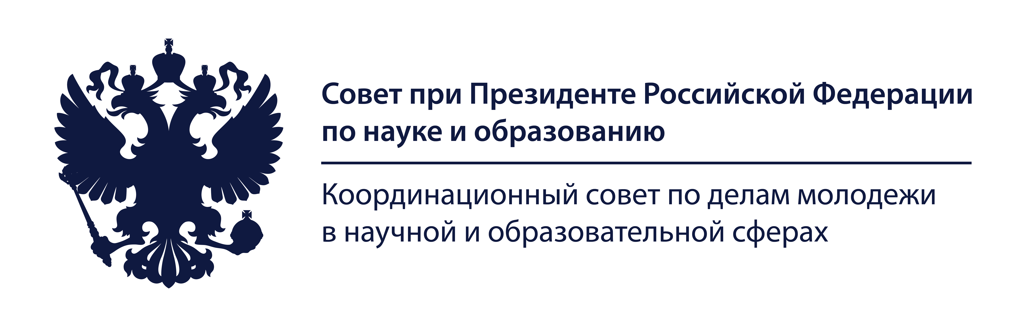
при поддержке Координационного совета
по делам молодежи в научной и образовательной сферах
при Совете при Президенте Российской Федерации по науке и образованию
МеждународнЫЙ молодежнЫЙ
научнЫЙ ФОРУМ «Ломоносов-2020»
включает следующие основные мероприятия:
- XXVII Международную научную конференцию студентов, аспирантов и молодых ученых «Ломоносов» (январь – апрель 2020 года);
- Универсиаду «Ломоносов» (январь – май 2020 года);
- Заключительные этапы олимпиад школьников «Ломоносов»
(февраль – март 2020 года);
- Международный конкурс инновационных проектов и стартапов «Потенциал будущего» (январь – июнь 2020 года);
- Международную конференцию «Современные образовательные траектории» (февраль – апрель 2020 года);
- Научно-популярный лекторий (апрель 2020 года);
- Международный конгресс молодых ученых (февраль – апрель 2020 года).

По решению оргкомитета в программу Форума могут быть включены другие интеллектуальные мероприятия для студентов, аспирантов и молодых ученых, студенческие олимпиады, тематические междисциплинарные научные конференции и конкурсы.

XXVII Международная научная конференция
студентов, аспирантов и молодых ученых «Ломоносов»
Общие положения
- XXVII Международная научная конференция студентов, аспирантов и молодых ученых «Ломоносов» пройдет с 13 по 17 апреля 2020 года в Московском государственном университете имени М.В. Ломоносова.
- Рабочими языками конференции являются русский и английский. В конференции могут принимать участие студенты (специалисты, бакалавры или магистры), аспиранты, соискатели и молодые ученые любой страны мира в возрасте до 35 лет (включительно) – учащиеся или сотрудники российских или зарубежных вузов, аспиранты или сотрудники научного учреждения. Молодым ученым считается соискатель, преподаватель, научный сотрудник – без степени; преподаватель, старший преподаватель, научный сотрудник – кандидат наук. Доценты, профессора, доктора наук не имеют права участвовать в конференции, даже если они моложе 35 лет. Если работа выполнена в соавторстве, каждый из соавторов должен отвечать указанным выше требованиям к участникам конференции. Соавторство с научным руководителем не допускается, однако ему может быть выражена благодарность в примечании. Допустимое количество соавторов определяется оргкомитетом конкретной секции.
- Все желающие принять участие в конференции представляют в организационный комитет тезисы докладов для отбора к участию. Тезисы должны быть представлены до 27 февраля 2020 года (включительно) с помощью системы электронной регистрации на странице конференции – https://lomonosov-msu.ru/rus/event/6500/

- Работа конференции пройдет по следующим направлениям (секциям):
- Биоинженерия и биоинформатика  - Биология  - Востоковедение и африканистика  - Вычислительная математика и кибернетика  - География  - Геология  - Глобалистика и геополитика  - Государственное и муниципальное управление  - Государственный аудит  - Журналистика  - Инновационная экономика и эконометрика  - Инновационное природопользование  - Иностранные языки и регионоведение  - Искусствоведение  - История и история искусства  - Космические исследования в современных условиях  - Культурная политика и управление в гуманитарной сфере  - Математика и механика  - Мировая политика  - Педагогическое образование и образовательные технологии  - Политические науки  - Почвоведение | - Предпринимательство  - Преподавание русского языка и фундаментальных дисциплин иностранным учащимся  - Проблемы сохранения культурно-языкового разнообразия Российской Федерации  - Психология  - Связи с общественностью и теория коммуникации  - Социальные исследования и современность  - Социология  - Телевидение  - Теория, история и методология перевода  - Управление бизнесом в цифровой экономике  - Физика  - Филология  - Философия. Культурология. Религиоведение.  - Фундаментальная медицина  - Фундаментальное материаловедение и наноматериалы  - Химия  - Экономика  - Юриспруденция

- Подробная информация о конференции представлена на научном портале «Ломоносов» — https://lomonosov-msu.ru/rus/event/6500/ . На сайте представлена общая информация о конференции, тематика и структура каждой секции, правила оформления тезисов докладов по секциям конференции, система электронной регистрации и подачи тезисов.
- Предварительный отбор участников конференции, а также выявление лучших докладов самой конференции проводится экспертными советами секций конференции. Экспертные советы секций формируются из ведущих ученых МГУ имени М.В. Ломоносова по направлению секции. Приглашение отобранных участников осуществляется организационным комитетом по представлению экспертных советов не позднее, чем за три недели до начала конференции.

Международный конкурс инновационных проектов и стартапов
«Потенциал будущего»
Целью проведения конкурса является стимулирование предпринимательской активности молодежи и помощь в поиске потенциальных инвесторов для инновационных проектов и стартапов. Возраст участников – до 35 лет (включительно).
Очный этап конкурса пройдет в МГУ имени М.В. Ломоносова с 14 по 17 апреля 2020 года. Подробная информация о конкурсе представлена на научном портале «Ломоносов» — https://lomonosov-msu.ru/rus/event/6080/ . На сайте представлена общая информация о конкурсе, основные критерии оценки проектов, рекомендации по подготовке презентаций, система электронной регистрации и подачи проектов.

Международная конференция
«Современные образовательные траектории»
Целями проведения конференции является обсуждение стратегии формирования кадрового потенциала для экономики в условиях развития цифрового общества и изменений в атласе профессий, а также презентация профориентационных практик и технологий.
Конференция пройдет в МГУ имени М.В. Ломоносова с 14 по 16 апреля 2020 года. Подробная информация о конференции и система подачи заявок на участие представлены на портале «Ломоносов» — https://lomonosov-msu.ru/rus/event/6137/

Международный конгресс молодых ученых
Целями проведения Конгресса являются: развитие Международного союза молодых ученых – открытой системы взаимодействия интеллектуальной молодежи разных стран мира, обсуждение и реализация современных форматов международного научного сотрудничества, презентация и запуск совместных международных проектов и стартапов.
Международный конгресс молодых ученых пройдет в МГУ имени М.В. Ломоносова с 14 по 17 апреля 2020 года. Подробная информация о конгрессе, съезде и система подачи заявок на участие представлены на научном портале «Ломоносов» — https://lomonosov-msu.ru/rus/event/6138/

Контактная информация оргкомитета Форума «Ломоносов-2020»:
119991, Россия, Москва, ГСП-1, Ленинские горы, д. 1, Главное здание МГУ, А-1023а,
Секретариат Международного молодежного научного форума «Ломоносов».
E-mail: lomonosov@lomonosov-msu.ru

Проведение Международного молодежного научного форума «Ломоносов» поддержано грантом Президента Российской Федерации на развитие гражданского общества, предоставленным Фондом президентских грантов

